Objetivo:

- Conocer los fundamentos del manejo de software de simulación a fin de aplicarlos para simular la circulación de tráfico vehicular en una intersección de calles de una ciudad (Cuenca).
- Aplicar conceptos de regresión con datos del Ecuador.

Fecha y datos de presentación:

- Martes 27 de abril del 2021 (23H55, GMT-5). Cargar en el GIT el informe de la práctica y los archivos que se hayan generado de la simulación.
- El informe debe realizarse en formato PDF, no exceder las 5 páginas y contener los siguientes elementos:
  - Plan de experimentación que ha seguido, indicando los siguientes elementos: variables de interés, resultados esperados y resultados obtenidos.
  - Gráfica de líneas que contiene el esquema de la intersección seleccionada, así como los datos de la ciudad, tráfico (indicando cuántos vehículos circulan al día, en horas, minutos o alguna otra unidad de medida). El ejemplo de la gráfica se puede apreciar en la ilustración 1.
  - Resultados, gráficas y cuadros estadísticos de la simulación.
  - Capturas de pantalla del sistema de simulación realizado.
- El trabajo puede ser realizado de forma individual.
- Deberá cargar el informe en una carpeta que contenga todo el código fuente generado para la aplicación y subir al GIT.

Enunciado:

- Desarrollar una simulación del tráfico vehicular de una intersección de calles usando datos reales de una ciudad (Cuenca). Para ello deberá llevar a cabo las siguientes tareas:
  - El software de simulación a emplear es Sim Traffic (http://simtraffic.helker.com/) o cualquier otra herramienta similar.
  - Para realizar la simulación se deben recabar datos reales del tráfico en 3 o más calles. Cada uno deberá tener calles distintas y datos diferentes (reales, tomados de cualquier fuente oficial del Gobierno o similar).
  - Deberá indicar en el informe la fuente de la cual se han tomado los datos e incluir los enlaces correspondientes para la verificación.
  - Es importante que la simulación tenga al menos 3 calles que se intersequen, dado que con ello se podrá valorar y realizar la simulación de mejor manera.
  - Asimismo, debe incluir los datos de la ubicación geográfica del lugar que se está analizando en el simular (ciudad, estado/provincia, país, latitud y longitud).
  - Dentro del trabajo de simulación se debe buscar probar varias alternativas de control de tráfico (semáforos, señales de pare, redondeles, etc.) a fin de ver cómo afecta ello a la circulación de vehículos.

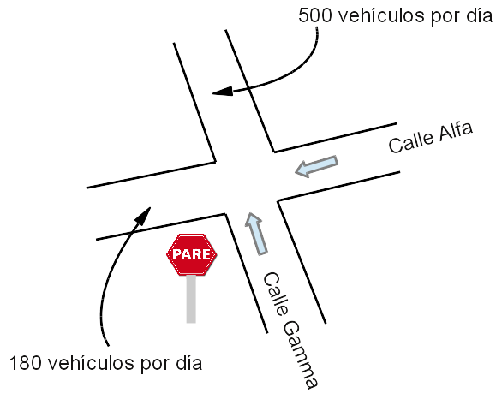
Ilustración 1. Gráfica ejemplo de las calles seleccionadas

Por otro lado generar un sistema de regresión que permita predecir el comportamiento del PIB del Ecuador para ello tomar los datos que están cargados dentro del AVAC solo del Ecuador, generar un cuaderno de python e incluir las secciones de Introducción, Resultados, Opinión, Conclusiones y Bibliografía.

- El producto interior bruto (PIB) es un indicador económico que refleja el valor monetario de todos los bienes y servicios finales producidos por un país o región en un determinado periodo de tiempo, normalmente un año. Se utiliza para medir la riqueza que genera un país. También se conoce como producto bruto interno (PBI).
- Finalmente analizar con el gasto y el COVID-19 dentro del Ecuador y realizar un análisis con respecto a la actualidad y cambio de gobierno del país.

